Karen utilizou as extensões:
- HTML Snippets (faz o auto-complete, por ex, assim que digito html no vs code, já aparecem opções relacionadas, aí seleciono e já preencho automaticamente com as informações de meta charset etc):
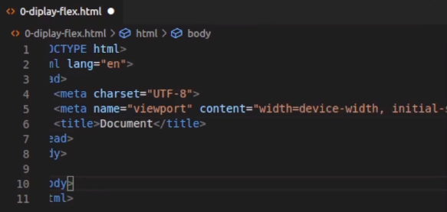
No meu VS já tem também! É só digitar:
html e já aparece a sugestão “html:5”, aí seleciona, e todas essas tags e esse texto à esquerda são digitados automaticamente.

- Live HTML Previewer (faz a renderização dos elementos HTML na tela da IDE, neste caso no VS Code, dessa forma não precisa abrir arquivo HTML no navegador etc):
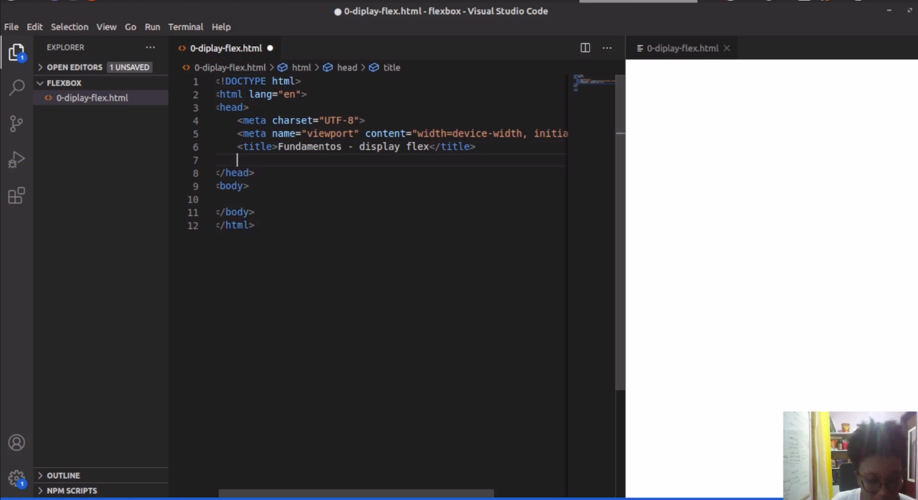

O Flexbox auxilia a criação de layouts responsivos, sem a necessidade a definição de valores fixos.

Os seguintes navegadores tem suporte para o Flexbox:
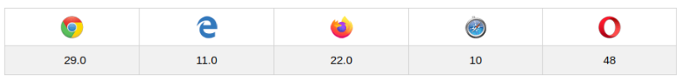
OBS: mas não é restringido somente à eles.

FLEX CONTAINER (parte 1)

É a tag que envolve os itens, ou seja, ela possui itens filhos. É nele que aplicamos a propriedade display: flex; Ela transforma todos os seus filhos diretos em flex itens:
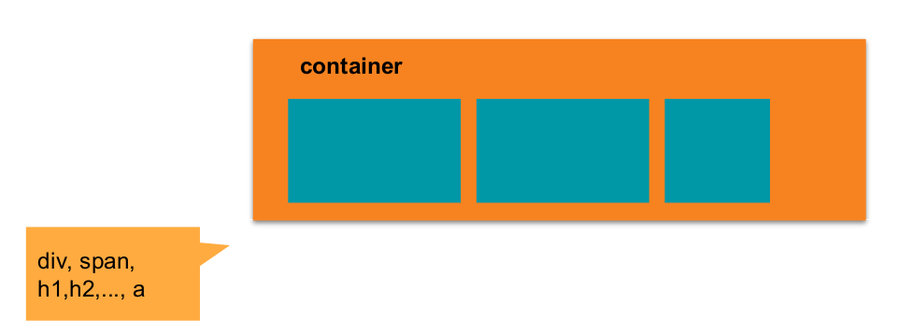
Independente do valor da largura dos filhos, eles ficarão alinhados e distribuídos dentro do container em linha reta. Pode ser feita em div, h1-h6, span, a, etc. Qualquer tag que tem itens filhos é passível de se aplicar display: flex;.

O Flex Container possui propriedades relacionadas à ele:
- Display (que é o inicializador do container)
- flex-direction (que faz o direcionamento desses itens (pode ser em linha, coluna..)).
- flex-wrap (que se aplica pra quebra de linha ??)
- flex-flow (que é uma abreviação do direction e do wrap)
- justify-content (alinha os itens do container de acordo com a sua direção)
- align-items (alinha os itens de acordo com o eixo do container)
- align-content (vai alinhar as linhas deste container)

FLEX ITEM (parte 2)

São itens que são filhos diretos de um container. MAS aplicando a propriedade display: flex podemos torná-lo um Flex Container, ou seja, ele se tornaria pai de outros itens dentro dele.
Então, qualquer item que tenha filhos, podemos aplicar o display se quisermos e ir reinventando o layout.
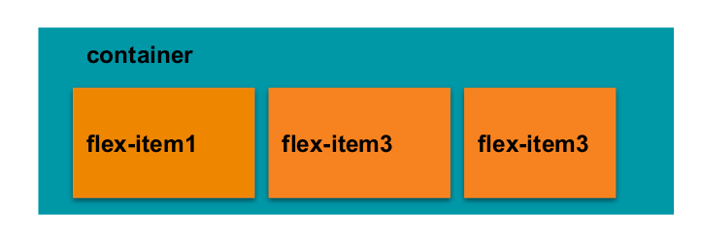
O Flex Item possui propriedades relacionadas à ele também:
- flex-grow (define o fator de crescimento)
- flex-basis (define o tamanho inicial do item antes da distribuição do espaço restante dentro do container)
- flex-shrink (define a capacidade de redução)
- flex (é uma abreviação pras três propriedades acima: grow, basis, shrink)
- order (relacionado à ordem de distribuição e listagem dos itens)
- align-self (define o alinhamento de um item específico do nosso container)

AULA 2: FUNDAMENTOS – PARTE 1 FLEX CONTAINER

1) DISPLAY FLEX
É a propriedade de inicialização do flex container, ou seja, aplicando ela em uma div, section, etc, estarei dizendo que seus filhos agora serão flex items:
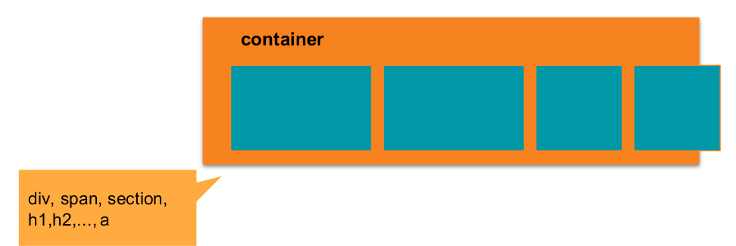

Neste exemplo os flex items estão saindo do meu container, vamos ver mais pra frente como ajustar os tamanhos dos itens para que eles não “estourem” o tamanho do meu container.

No meu VS Code:

Crio o style pro meu container (.flex) e pros seus “filhos” (.item)(pq dei uma class item pra eles):
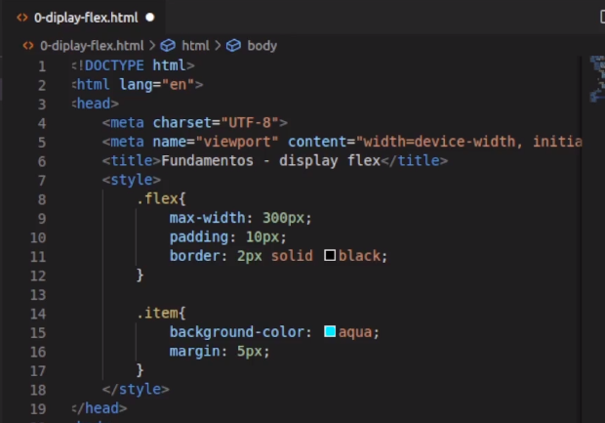

No body vou criar meu container onde esses estilos serão aplicado, vou usar div.
As divs, por padrão tem um comportamento block. Vamos ver o que isso implica agora:

OBS: atalho massa pra usar: div.item*3 ao dar TAB vai me retornar os elementos prontos:
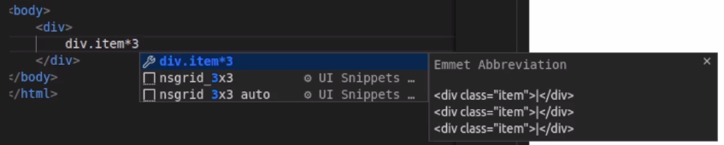
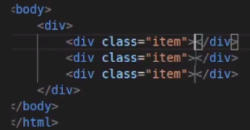

Meu VS também faz isso!

Vai ficar assim:
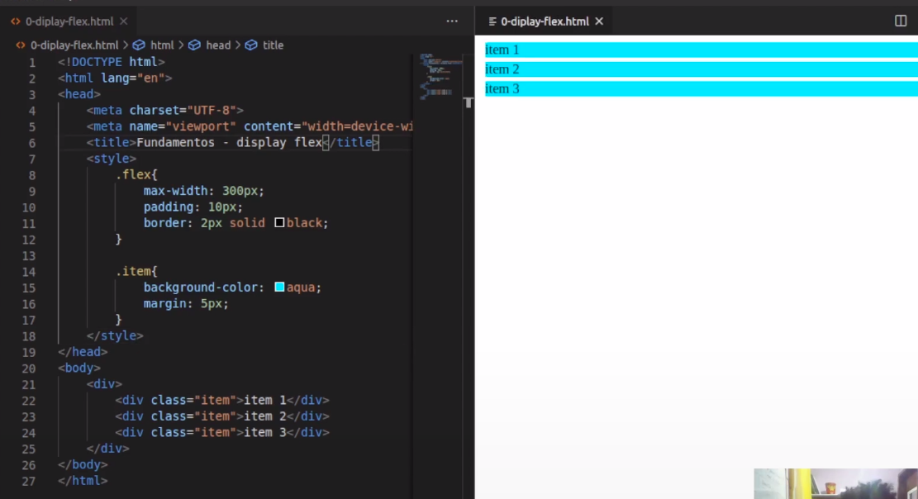

Todos os elementos estão ocupando 100% do espaço do container, e também estão organizados em linha.
Agora vamos colocar a classe flex (que chamamos la em style) para nossa div principal que é o nosso container:
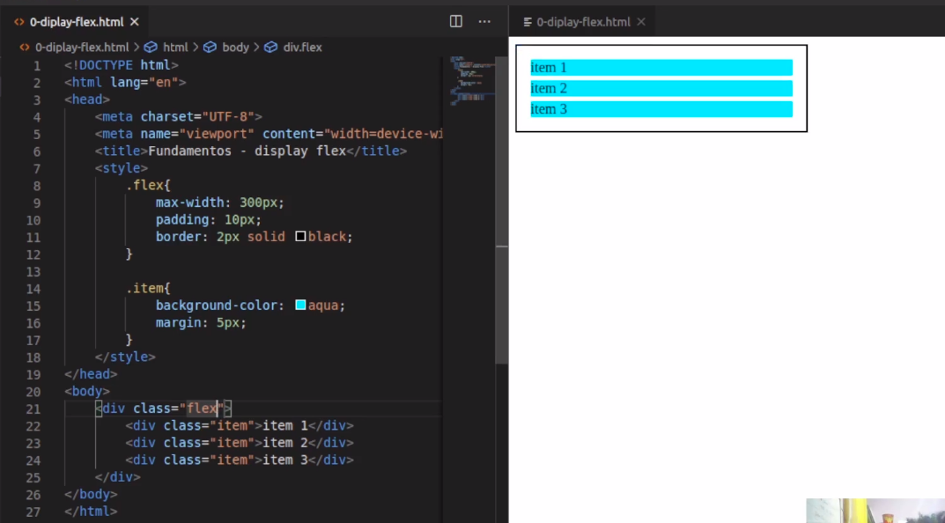

isso aí que é um comportamento padrão de uma div, um display block!

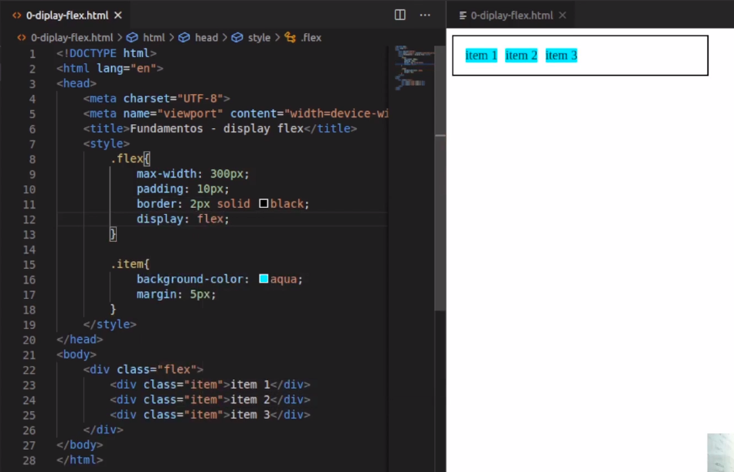
E agora sim, vamos aplicar display: flex nesta div para ela ser nosso container e os itens serem seus filhos:

Com isso podemos ver que o display: flex modifica os itens, fazendo com que cada item dentro deste container passe a ocupar um tamanho máximo respeitando seu conteúdo e se abrigar dentro deste container respeitando a orientação em linha!
Vamos ver mais pra frente que é possível mudar também essa orientação em linha dos itens.

Um exemplo de aplicação prática do display flex é em mobile, principalmente em menus, onde o conteúdo deve adaptar-se às telas diferentes.

Dessa forma que fizemos acima, ainda não consigo controlar como faço para os itens não “vazarem” do meu container. Se eu inserir vários itens, eles se adaptam, quebrando o texto etc, porém ao acrescentar muitos em excesso, eu vou acabar extrapolando a div:
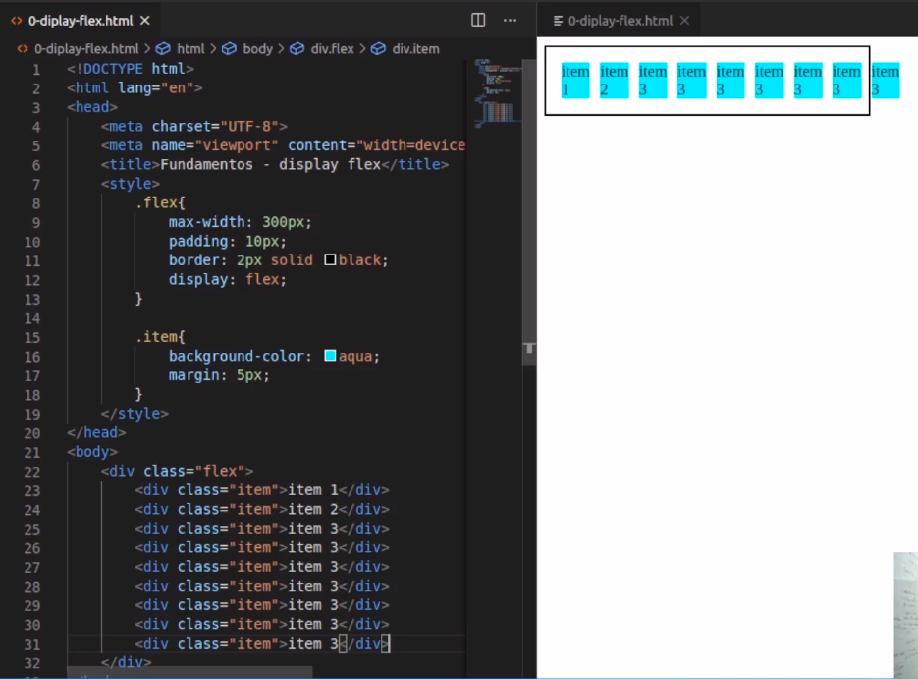
Vamos ver como solucionar isso logo mais!

2) FLEX-DIRECTION
Vamos entender o comportamento padrão de orientação horizontal de um flex container e aprender a modificar essa orientação horizontal.

O flex-direction é a propriedade que estabelece o eixo principal do container, definindo assim a direção e comportamento que os flex items são colocados no flex container.

São basicamente dois eixos: row que é horizontal e column que é o vertical.
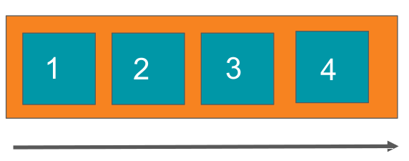
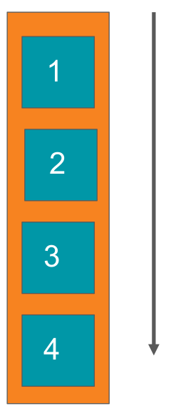

Podemos também ordená-los de forma inversa utilizando reverse junto com essas propriedades row e column:
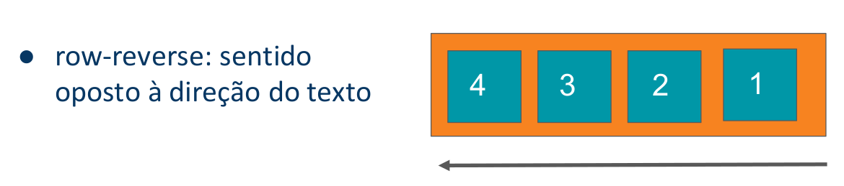

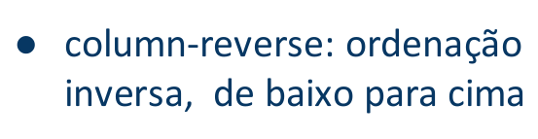
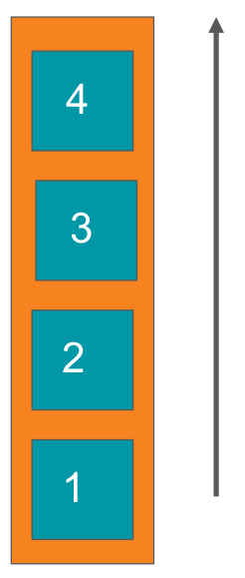

Vamos praticar tudo isso em uma UL e LI:

OBS: Atalho massa de novo: li*5 depois dá um TAB vai gerar 5 tags LI pra mim!
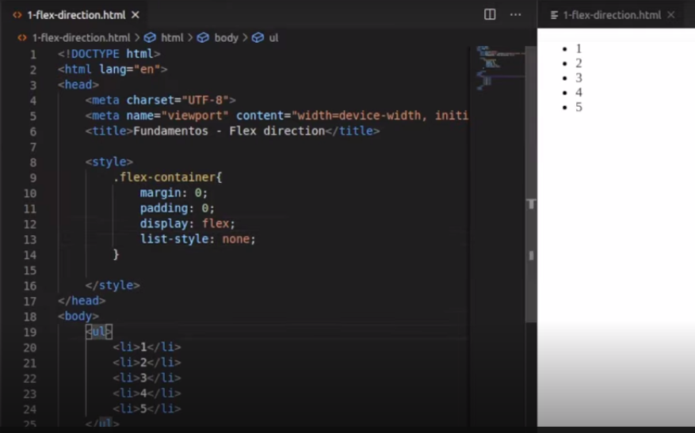

Acima ainda não coloquei a classe flex-container na minha UL, então será exibido uma UL normal msm.
Agora vamos ver com os estilos da classe como ficará:
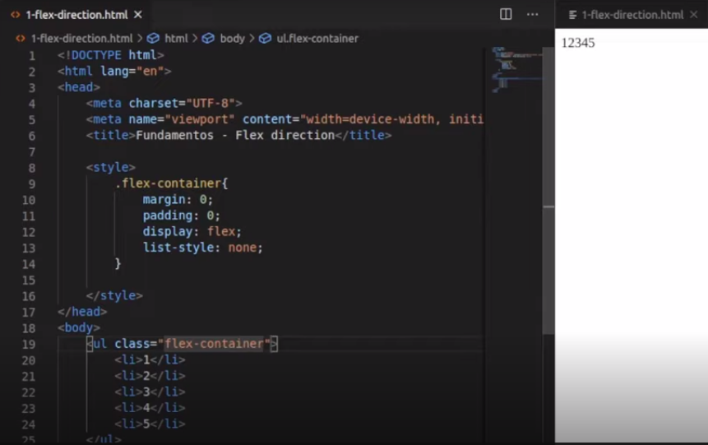
Vamos agora estilizar também os itens logo abaixo:

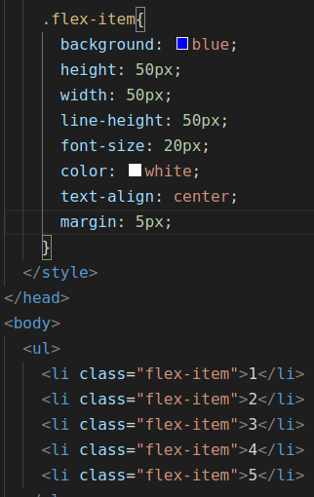
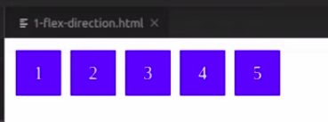

OBS: Margin: 5px cria os espaços entre as caixinhas.

Sem ele ficaria assim:
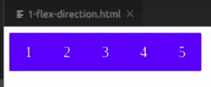

line-height: 50px é que define a posição do texto dentro do quadradinho, sem ele ficaria assim:
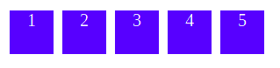

Estes comportamentos acima são iguais as da função flex-direction: row;
Pois o row somente aplica um comportamento de “fileira” ordenado horizontalmente igual a função que display flex já faz!

Agora vamos duplicar nossa UL e aplicar o flex-direction: row-reverse para comparar:
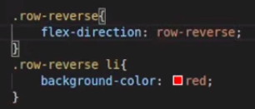
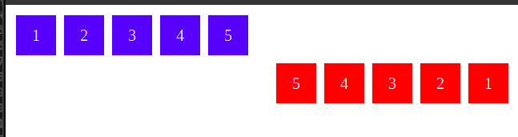

Então o row-reverse inverte a ordens dos itens, começando da direita pra esquerda ao invés de esq-direita.

Agora vamos usar flex-direction: column;
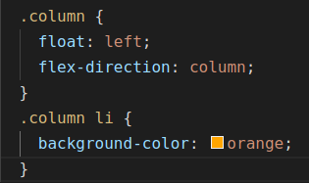
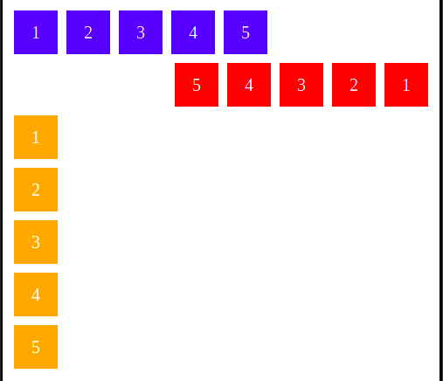
Com isso conseguimos colocar na vertical todos os itens.
E com flex-direction: column-reverse; vamos conseguir colocá-los de em ordem inversa:
Float: left; foi usado só pra deixar a coluna à esquerda.
Se colocasse right, ela ficaria no canto direito.
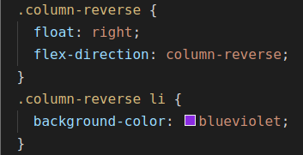
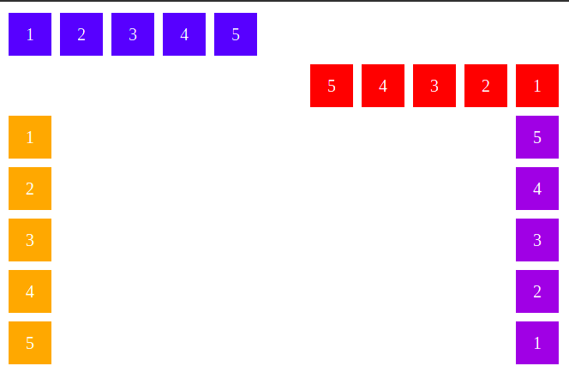
Float: right; foi usado só pra deixar a coluna à direita.

Na prática e muito comum precisar mudar a ordem dos nossos elementos na tela quando usamos breakpoints diferentes, ou seja, dimensoes em tela diferentes.
Exemplo: quero fazer a minha pag web ser responsiva pra mobile, então meu minha flex-direction que era row vai virar column.

O bom de tudo isso é que o flex já é responsivo! Vc mexe na tela e tudo se adapta ao tamanho da tela!

3) FLEX-WRAP
É quem define se os itens devem ou não quebrar a linha.
Por padrão não os itens não quebram linhas, isso faz com que os flex itens sejam compactados além do limite do conteúdo, começando a vazar.

Flex-wrap: nowrap;
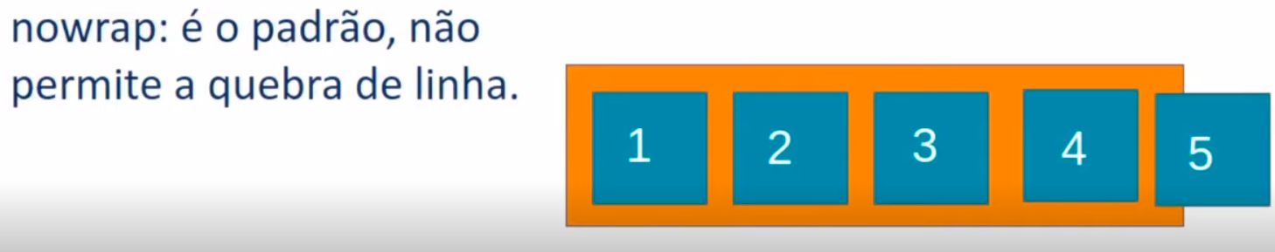
Elementos vazam

Flex-wrap: wrap;
A partir do elemento que não está sendo comportado dentro do meu container, ele começa a fazer quebra de linha:
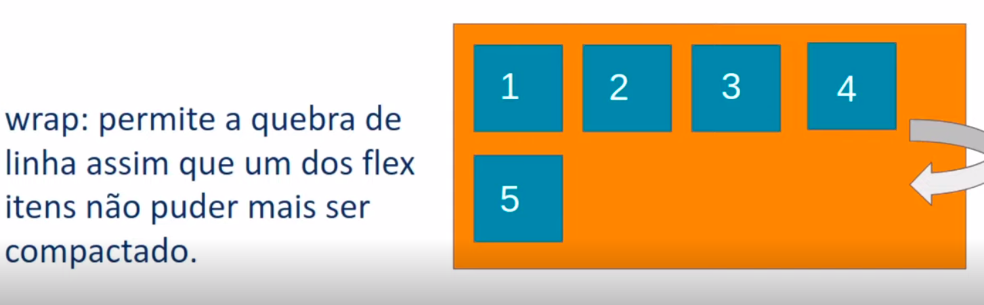
Flex-wrap: wrap-reverse;
Possui a mesma lógica do wrap permitindo a quebra de linha, porém vai reverter a ordem dos itens, indo na direção contrária da linha acima:
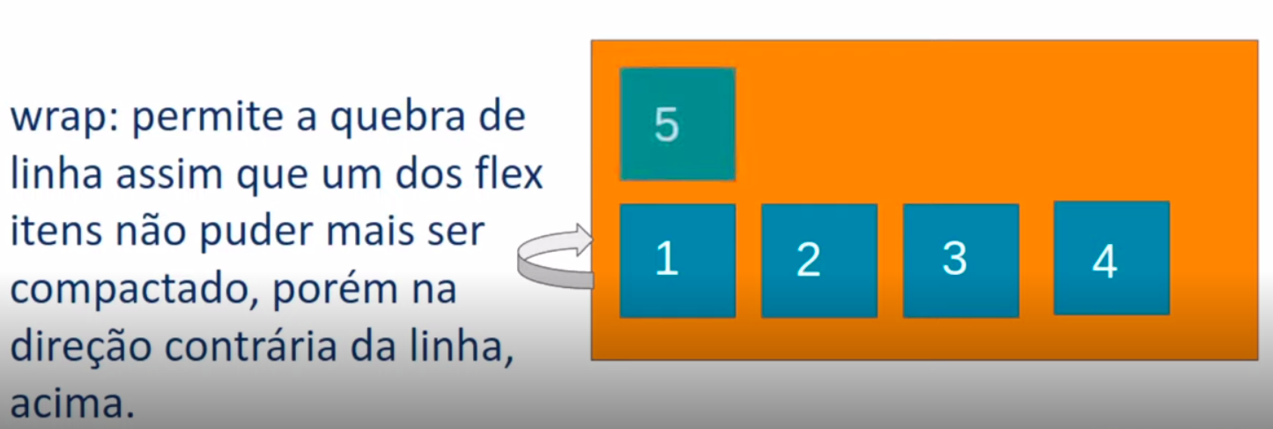
É como se a gente sempre escrevesse em linha e ao completar a quantidade total a gente dá um enter e vai pra linha de cima.

Vamos ver na prática:
Obs: quando coloco height: 50%, estou dizendo que quero uma altura com 50% do tamanho da div que ela tá dentro.

Vamos usar o NOWRAP:, já sabemos que ele tem o comportamento igual ao padrão, ou seja, usando ele ou não será o mesmo comportamento.
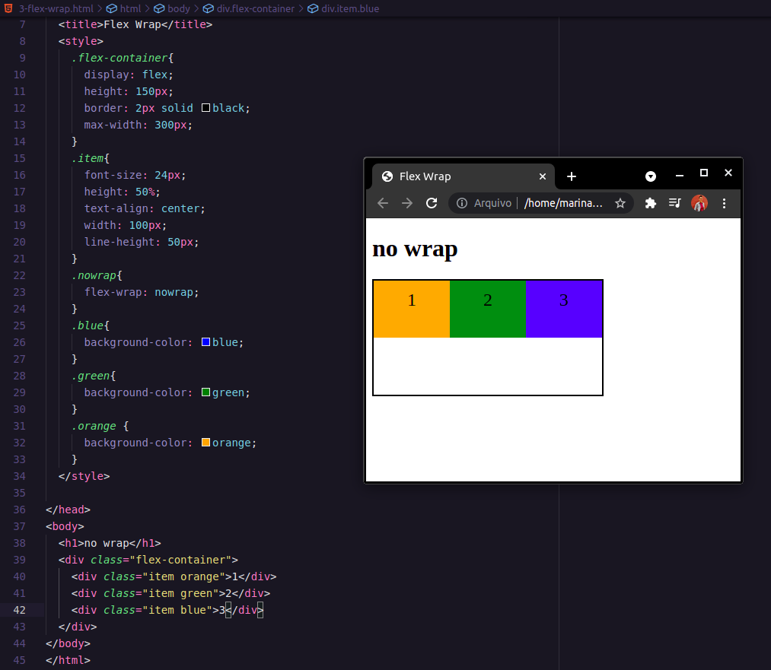
Ainda não apliquei o nowrap, mas vamos primeiro adicionar varios itens dentro do meu container e ver oq acontece:
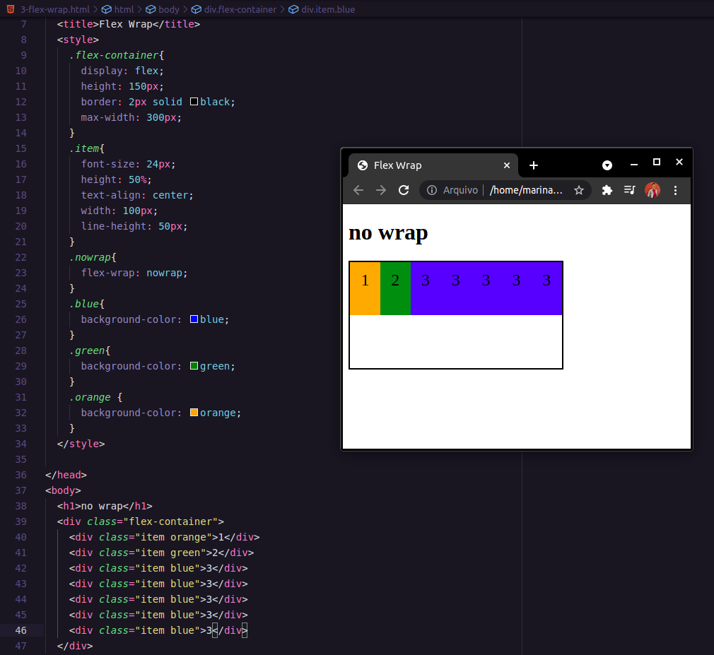

Ele comprime os itens até o limite do espaço do conteúdo dos itens, quando passa desse limite ele vaza do container.

Se .item tivesse a proprieadde min-width: 100px ao inves de width normal, ele estouraria no quarto elemento que eu acrescentasse, pois meu container tem 300px.
(veja abaixo)

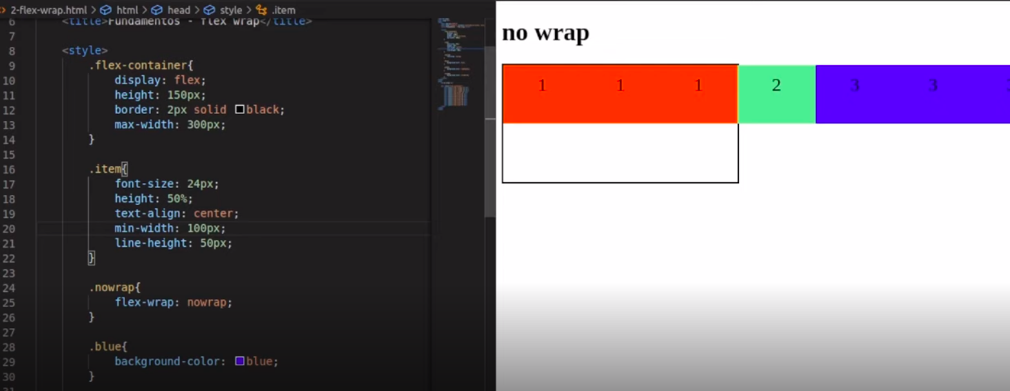
Se eu adicionar nowrap não muda nada ele continua vazando:
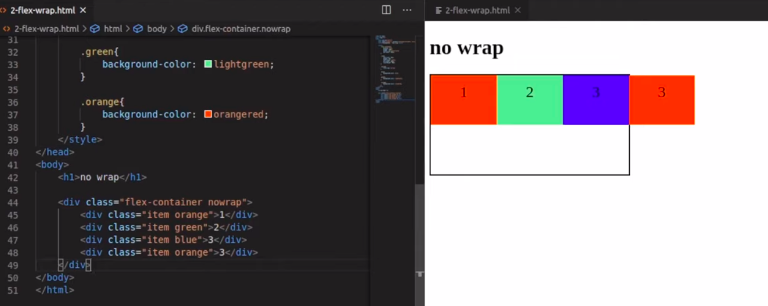
WRAP:
adiciona a linha de baixo, não vaza do container.
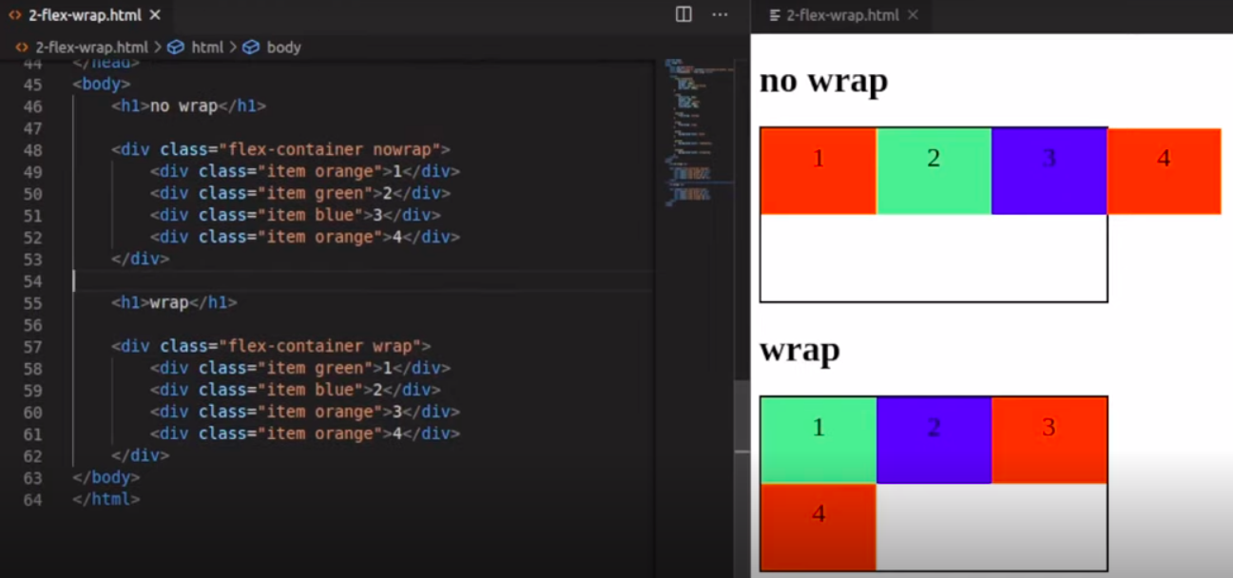
Se couber a direita, ele continua seguindo a linha. Por ex: se o container tivesse largura 400px, caberia o 4 em linha. Se fosse 310px não caberia, então ele continuaria jogando o 4 para baixo. Veja abaixo:
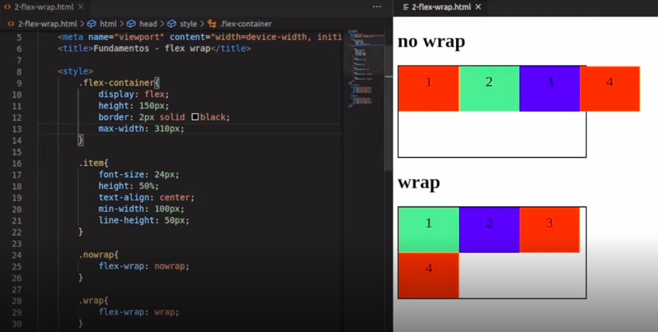
Se eu tirar a altura do meu container e adicionar um monte de itens, os itens irão se ajustar ao container. Eles serão comprimidos de acordo com a sua altura só que a largura sria respeitada pelo width estabelecido:
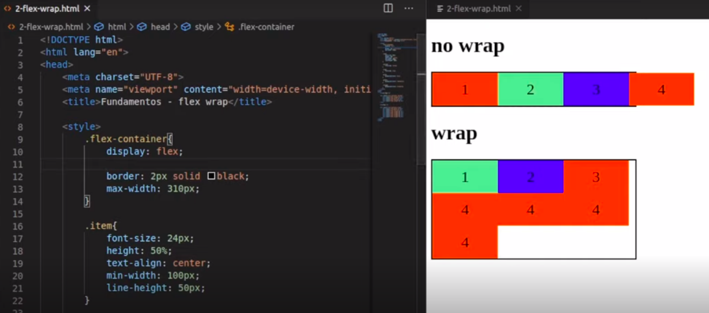
WRAP-REVERSE:
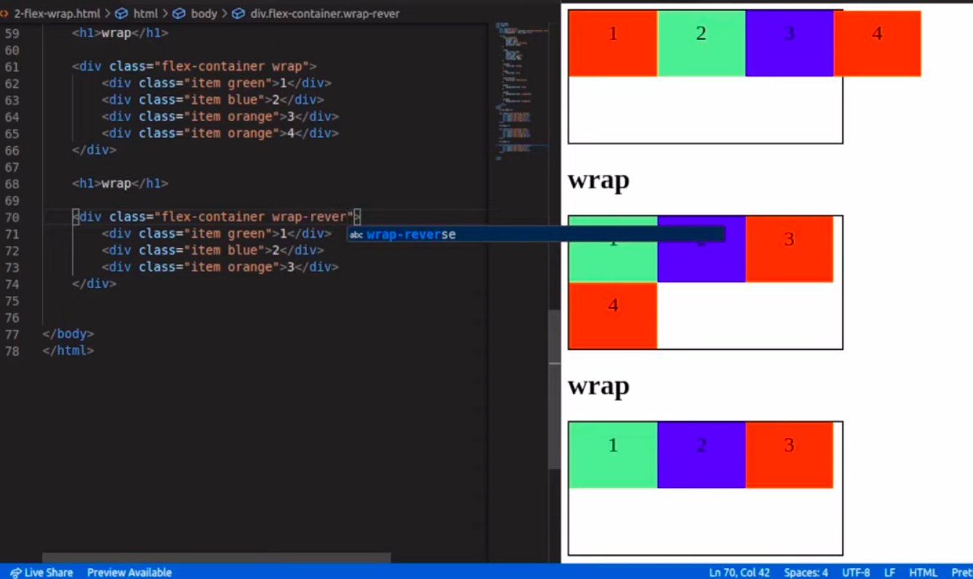
Aqui ao lado está sem o wrap reverse.

Adicionando ele os itens vão para se iniciar na linha de baixo, veja na próxima foto:

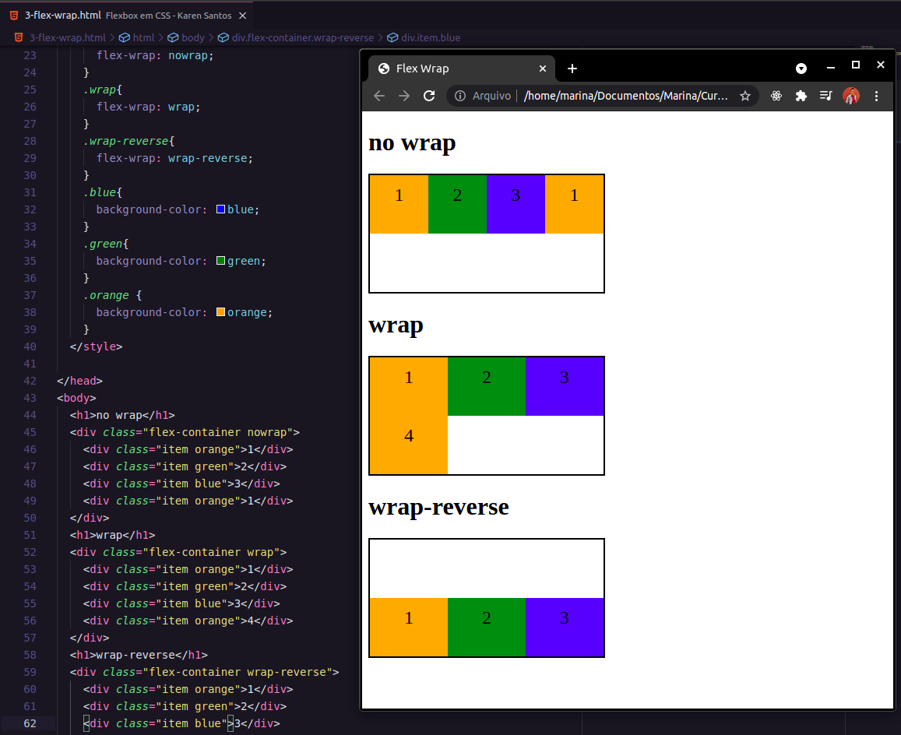
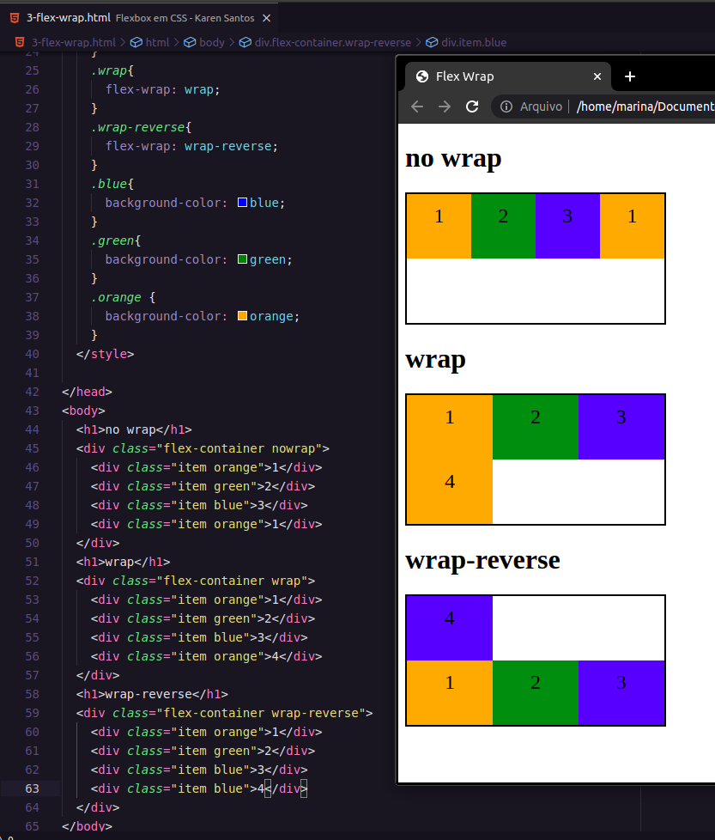
E agora adicionando um quarto item ao container ficará assim:

Apesar de ter os itens em linha, passo a ter meu ultimo elemento que vazou do
container na linha acima. Ele inverte o
fluxo da quebra de linha.

Caso a gente use essa propriedade com flex-direction: column ao inves de padrão (que é row) igual estamos usando. Vai ficar assim:

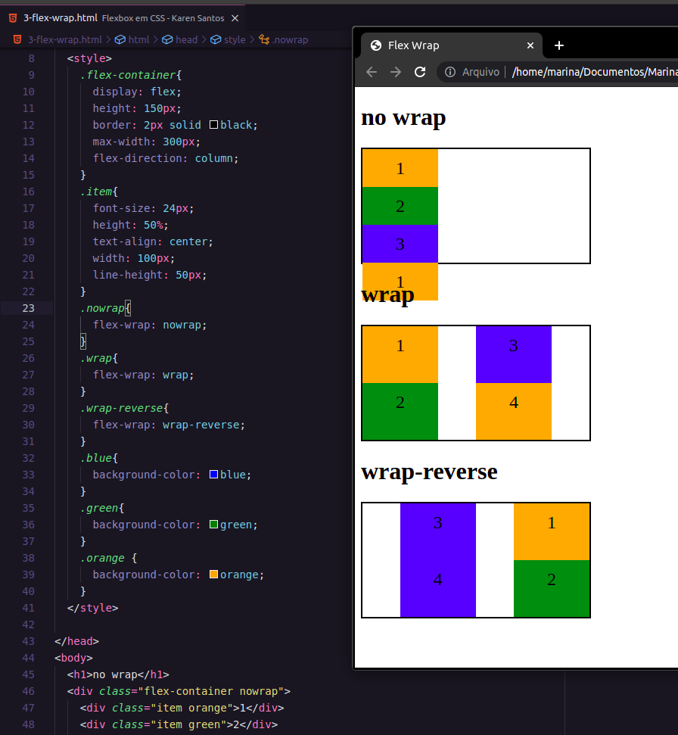

Se eu tirar a proriedade height do meu container e também colocar min-width 100 (ao inves de width normal) no meu item, ficará assim:
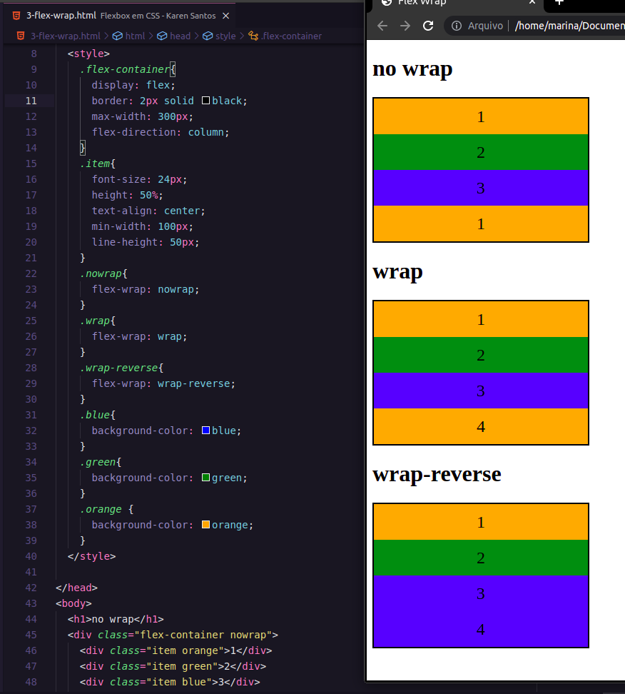

Mantendo minha altura fixa (height: 150px) no container e usando flex-direction: column:

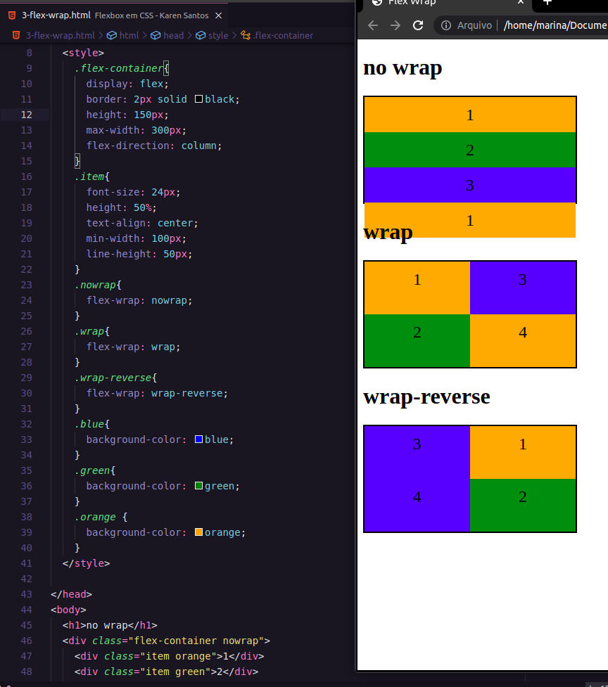
O wrap agrupa em colunas, quebrando a linha para o lado, contando em coluna os numero, de cima pra baixo.
O reverse faz o contrario do wrap, leva tudo pra direita, mas tambem contando pela coluna de cima pra baixo, como se fosse um float.

4) FLEX-FLOW

É um atalho para as propriedades flex-direction e flex-wrap. Seu uso não é tão comum, pois quando mudamos o flex-direction para column, mantemos o padrão do flex-wrap que é nowrap.
Então ele acaba comprimindo a escrita ao invés de utilizar duas linhas para direcionar o texto.

Vamos entender como utilizar flex-flow com os valores que consideramos padrão que são o row e nowrap (Ou seja, não altera nada colocá-los ou não no nosso container!):
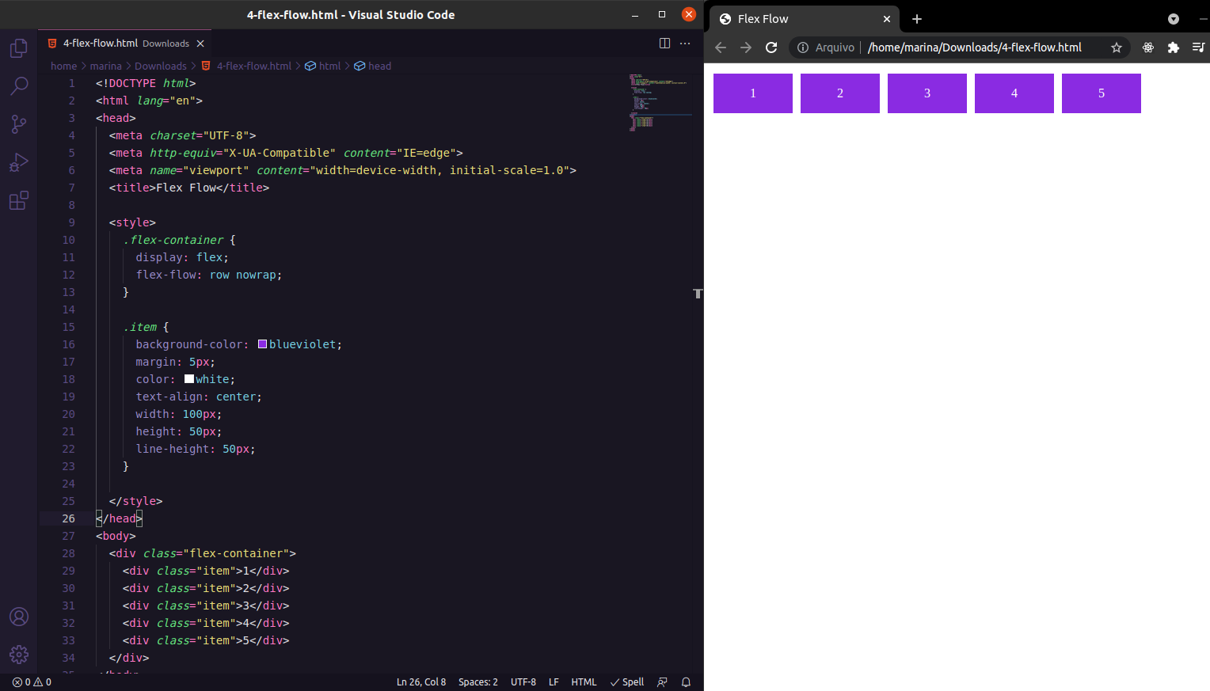
Colocando ou não flex-flow: row nowrap; teremos o mesmo resultado visto acima no navegador!

Vamos deixar essa propriedade como a classe default no nosso arquivo.

Agora se usarmos row wrap, vamos perceber que os itens vão para a linha debaixo a partir do momento que não cabem mais dentro da div.

E usando o row wrap-reverse vamos perceber aquele mesmo comportamento que vimos que o reverse faz com que os itens comecem pela ordem contrária:
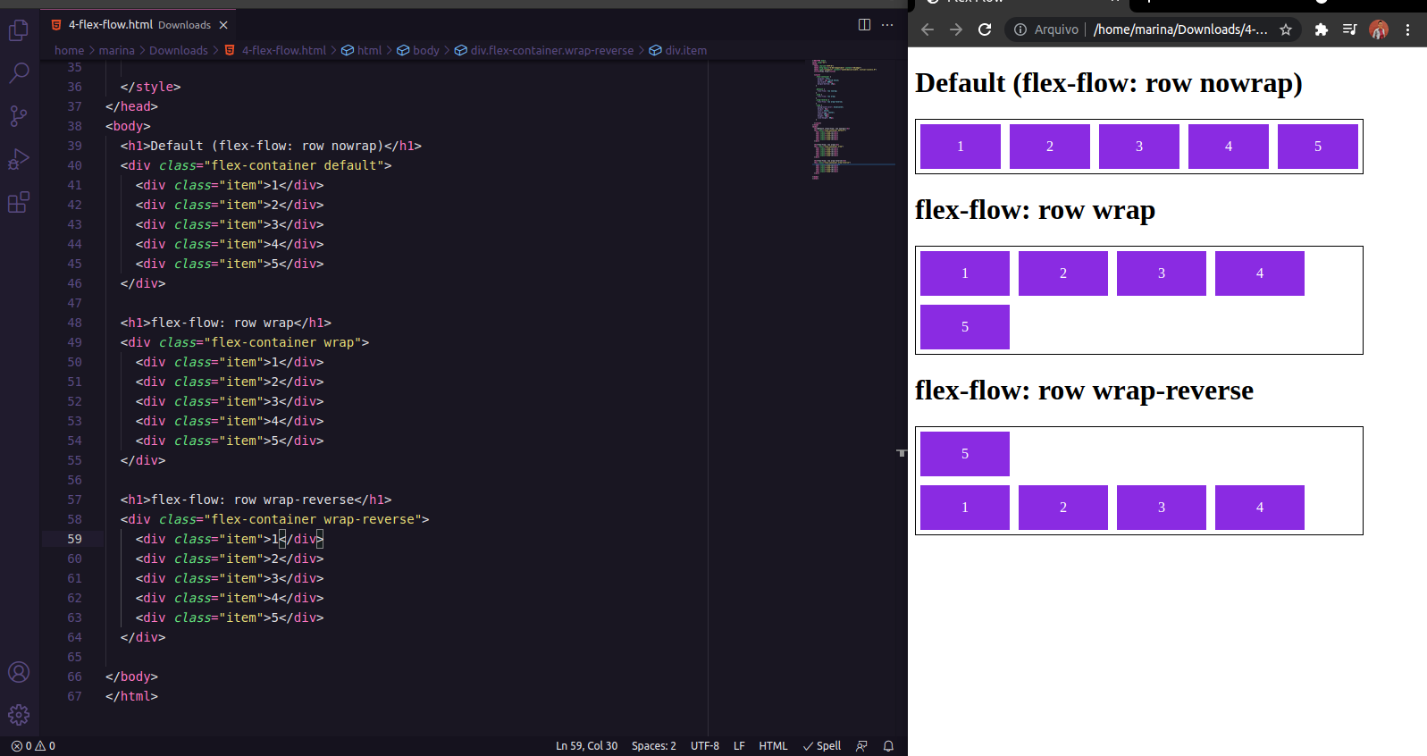
Usando o row-reverse nowrap, vamos ter a inversão da ordem do default que fizemos primeiro:
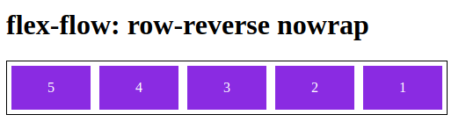

Adicionando mais itens ao nowrap seu comportamento é espremer tudo até não caber mais, assim como vimos anteriormente:
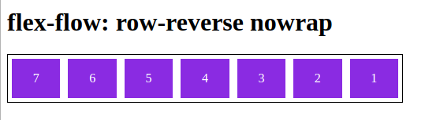
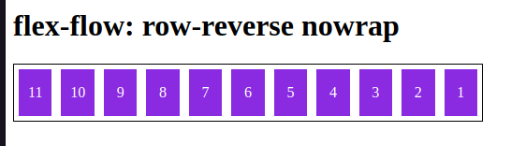

Se usarmos o row-reverse wrap, vamos ver que agora os itens não vão ficar na mesma linha como o exemplo acima, nós vamos ter eles distribuídos pelas linhas abaixo só que continuarão revertidos:
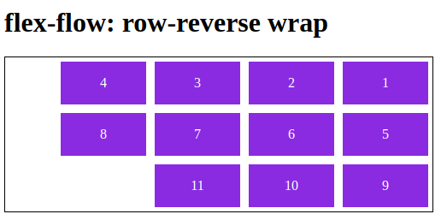
Eles começam da direita pra esquerda e vão descendo pra linha de baixo

Agora usando tudo com reverse (row e wrap), teremos nossos itens também começando da direita pra esquerda, só que agora de baixo pra cima, eles vão subindo. Será tudo ao contrário:
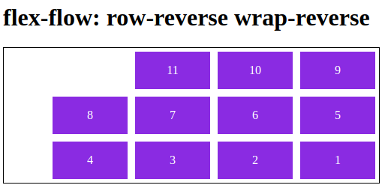

Agora vamos aplicar isso só que para column!
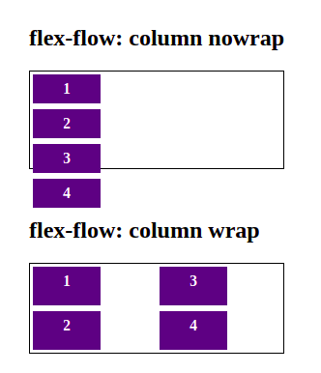
Agora com column os itens ficarão em colunas.
Usando nowrap, ele não comporta os itens dentro do container, acaba extrapolando o limite.

Usando wrap ele irá comportar todos os itens, jogando os excedentes para o lado direito, como se fosse um float right.

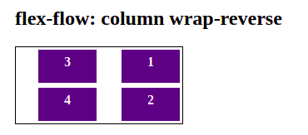
Usando wrap-reverse ele apenas fará a inversão da ordem dos itens, começando da direita pra esquerda, de cima pra baixo.

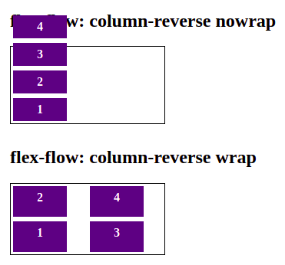
Usando column-reverse a coluna comecará de baixo pra cima.

Com nowrap o container não suporta todo o conteúdo, ele extrapola.

Com wrap o container comporta todos, e agora irá jogar também pra direita, só que com reverse ele começa de baixo pra cima.

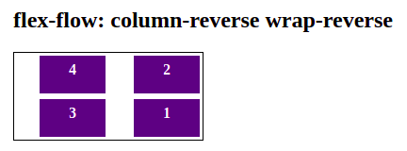
Com as duas propriedades usando reverse, teremos tudo invertido. A coluna começa da direita pra esquerda e os itens começam de baixo para cima.

Podemos dizer que quando usamos wrap as divs irão se “alongar” para caber os itens sem espremer demais e sem extrapolar ficando pra fora da DIV.

Já o nowrap ele não faz isso, pois chegando a um certo numero de itens adicionados, ele acaba extrapolando o tamanho da div, pois ele não aumenta o tamanho dela, ele apenas contrai o tamanho dos itens que estão dentro.

5) JUSTIFY-CONTENT

Essa propriedade vai se encarregar de alinhar os itens dentro do container de acordo com a direção pretendida e tratar da distribuição de espaçamento entre eles.

OBS: Ele distribui o espaçamento restante dentro de uma div então, caso os itens ocupem 100% de todo o container, o justify content não se aplica!

Ele possui algumas variações:
1) flex-start: faz o alinhamento no início do container;
2) flex-end: leva todos os itens pro final do container de acordo com a sobra do espaço respeitando sempre o limite que o item tem e ocupa;
3) center: traz os conteúdos para o centro do container;
4) space-between: que cria um espaçamento igual entre os elementos, mas ele pega o primeiro elemento colocando-o muito próximo ao início do container (prox a borda esquerda) e o outro elemento ele levaria para próximo do fim do container (prox a borda direita)
5) space-around: o espaçamento do meio é duas vezes maior que o inicial e final.

Justify-content: flex-start é como se fosse o próprio default, pois ele começa do começo mesmo, da equerda pra direita. Se tirar ele, fica a mesma coisa.
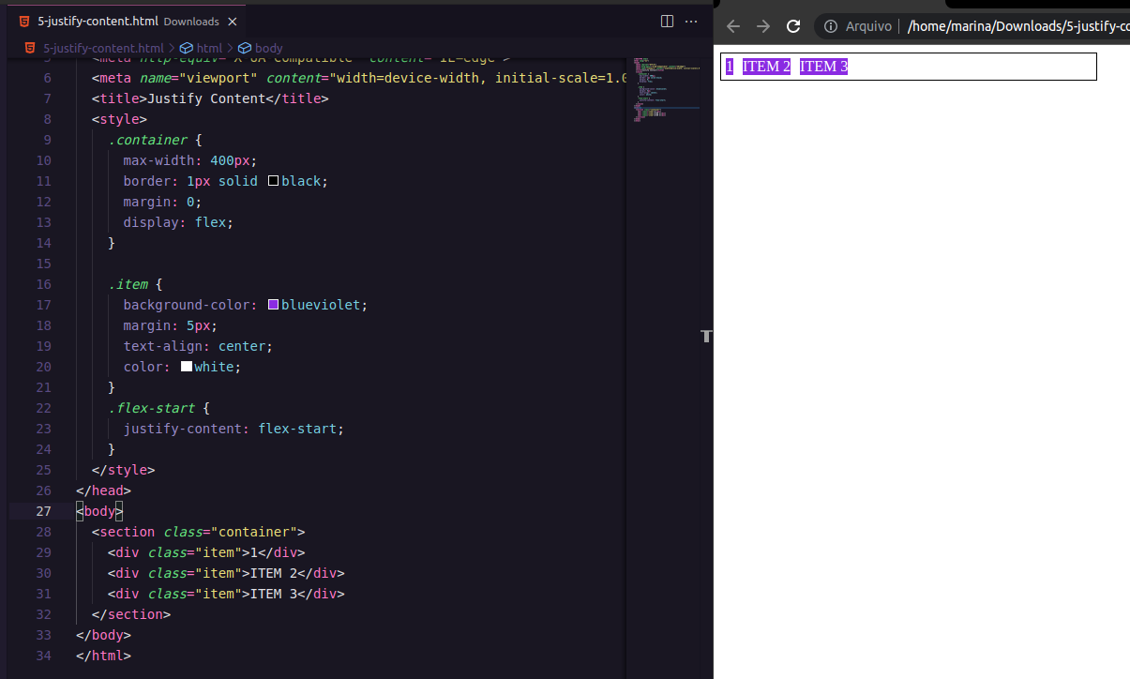
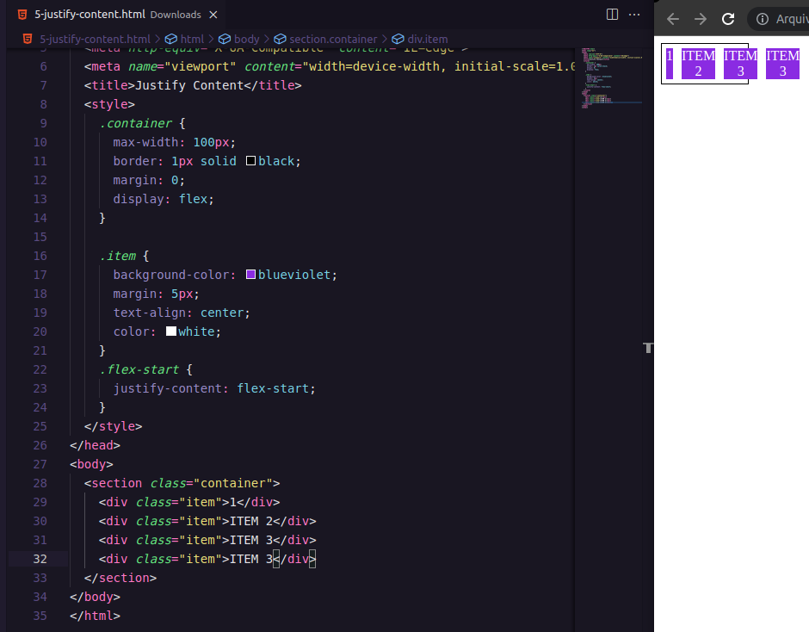
Obs: se adicionar mais itens (ou reduzir a largura) ele vai sair pra fora da div, extrapolando:

Agora com o flex-end fica assim, começando da direita pra esquerda:
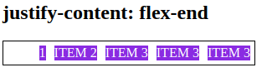
Lembrando que ele também extrapola quando colocar muitos itens.

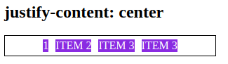
Com o center, o conteúdo fica centralizado, distribuindo distancias iguais à direita e à esquerda.
OBS: também não conseguimos acomodar muitos itens, eles extrapolam.

O space-between distribui de forma igual os itens dentro da div, o espaçamento entre os itens é igual e uniforme, de acordo com o número de itens:
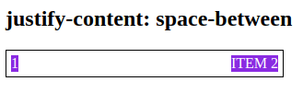
Com apenas dois itens, ele terá esse comportamento.

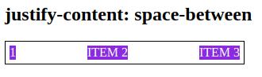
Com mais um item podemos ver que ele realoca todos de maneira uniforme, ficando bem distribuidos.

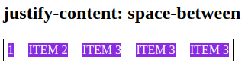
Mas ele suporta um numero max, pois também extrapola a div!

Já o space-around além de fazer essa distribuição uniforme que o between faz, ele também da um espaçamento para as bordas não ficarem grudadas na div:
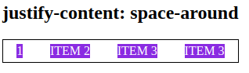

Compare a diferença entre between e around (utilizando apenas 3 itens):
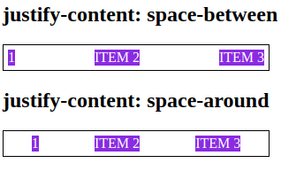
É como se o around criasse um padding para não deixar os itens 1 e o último muito pertos da borda.

O justify-content tem também os valores left, right, normal, stretch, mas eles não se aplicam quando lidamos com flex container e com flex box

Vamos usar agora com COLUNAS!
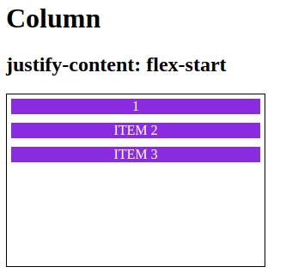
Usando flex-start:

Os itens ocupam a largura total da div e se alocam como colunas, iniciando de cima pra baixo.

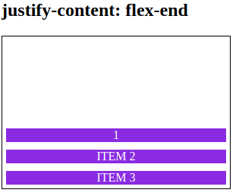
Usando flex-end os itens começam a ser distribuidos de baixo pra cima.

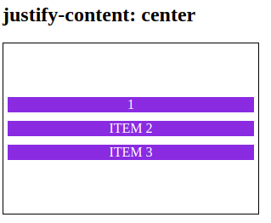

O center vai centralizar a coluna no meio da div, colocando uma distancia igual entre o topo e o bottom.

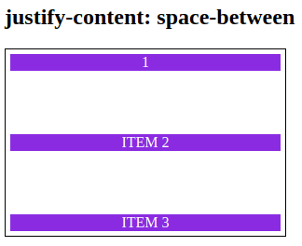

Ele faz a mesma coisa que quando era ROW, distribui os itens dentro da div igualmente.

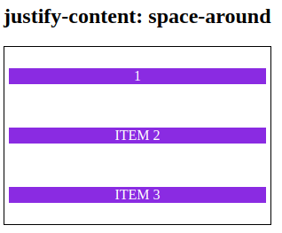
Assim como na row, aqui temos o around, criando um padding para não ficar colado na borda.

Esse espaçamento de “padding” que ele cria é a metade do espaçamento entre os itens.

6) ALIGN-ITEMS

Align-item trata do alinhamento dos flex itens de acordo com o eixo do container
O alinhamento é diferente para quando os itens estão em colunas ou linhas!

Permite o alinhamento central no eixo vertical.
A diferença entre align-items e justify-content é que não precisamos conhecer a altura desses itens filhos do container. (no justify content não aplicamos conceitos de altura no próprio item mas aplicamos no container. Agora usando align-item não precisaremos disso, pois ele vai tentar pegar essa proporcionalidade e expandir esses elementos crescendo).

TIPOS DE ALINHAMENTO:
1) Center: alinhamento dos itens ao centro;
2) Stretch: pardão e os flex itens crescem igualmente;
3) Flex-start: alinhamento dos itens no início (de acordo com a orientação do eixo utilizado);
4) Flex-end: alinhamento dos itens no final
5) Baseline: alinhamento de acordo com a linha base da tipografia dos itens (vai utilizar o eixo da linha relacionada ao texto que está dentro do conteúdo desses itens);

Vamos usar uma propriedade que vamos ver melhor mais a frente que é a flex: 1;
Com ela vamos controlar a distribuição do tamanho dos nossos itens.
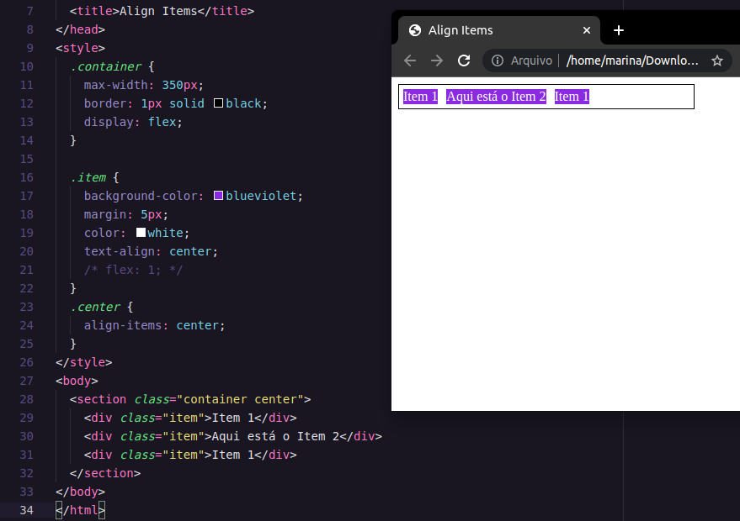
Usando center e flex: 1

Nesta figura não estamos usando flex: 1;

Vamos usar na próxima para ver o que acontece.

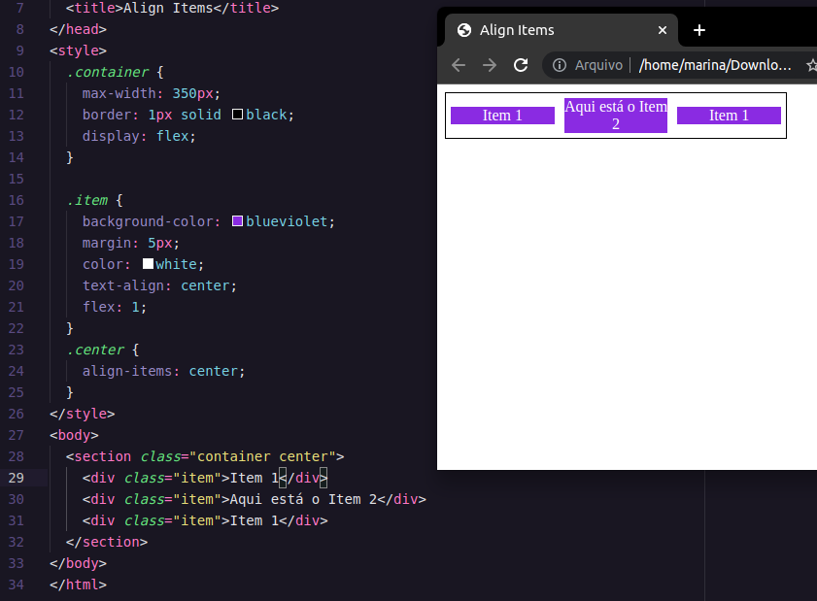

Agora eu tenho meus itens alinhados de acordo com meu eixo de linha e agora sim eles são alinhados ao centro.

Com o flex: 1 o tamanho cresce de acordo com o conteúdo do texto e tamanho do item! Veja:
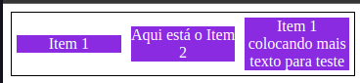

stretch
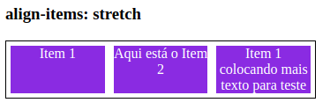
Com o stretch os itens se alongam de acordo com o conteúdo e tamanho do maior item!

Se eu acrescentar valor de texto dentro do item 2, todos os itens acompanharão seu tamanho também!

Flex-start
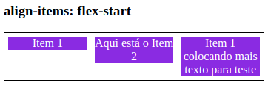
Repare que agora os itens não estão centralizados de acordo com o eixo horizontal (ou da linha). Agora eles começam do topo da div do item.

Flex-end
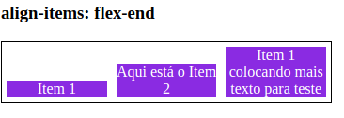
Podemos dizer que o flex-end é o oposto do start!
Os itens não seguem a linha do topo, mas sim do bottom da div dos itens.

Baseline
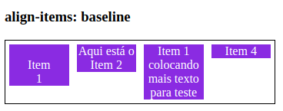
O baseline vai usar a base da linha como referencia dos tamanhos dos itens, cada item respeitará sua baseline.

Coloquei um br antes de Item 1 para ele descer, e aí ele ficou com tres linhas. Veja que o a div respeitou esse tamanho e sua orientação foi dada de acordo com sua baseline!

AGORA VAMOS VER TUDO ISSO COM COLUNAS:
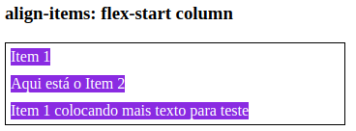
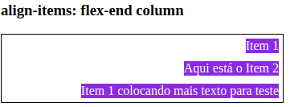

Com o start a coluna começa alinhada à esquerda, já com o end a coluna alinha à direita.

Vamos acrescentar mais textos diferentes para comparar start com end e center:
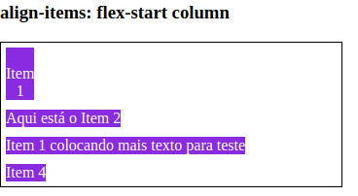
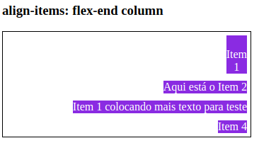
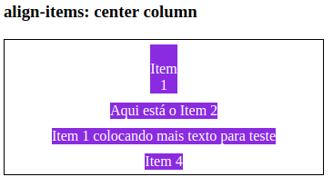

baseline
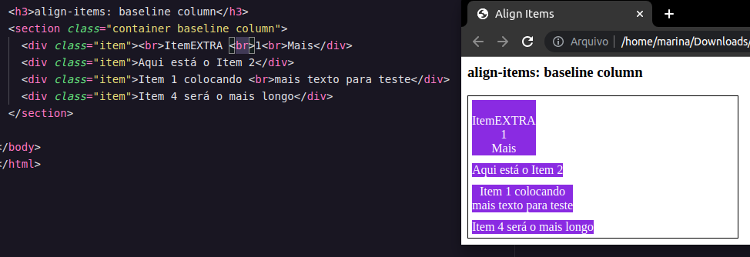

Para ver melhor o comportamento do baseline, coloquei br no meio para quebrar o texto. Basicamente será a mesma coisa que quando usamos rows. Sempre respeitará a baseline do texto, o item não extrapola este tamanho.

Testando centralizar itens la tela:

O align-item resolve um tipo de alinhamento, e é mais comumente utilizado para alinhar as coisas no centro do conteúdo, centro de tela, etc.

Então agora vamos ver como colocar esses elementos alinhados ao centro da nossa tela!
Para isso vamos criar uma nova section com uma div dentro e utilizar nela uma classe chamada central contendo as seguintes formatações:
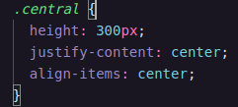
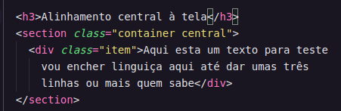

O resultado ainda não foi o esperado, o conteúdo está centralizado, porém somente em relação à section. Quero que ele centralize à tela!
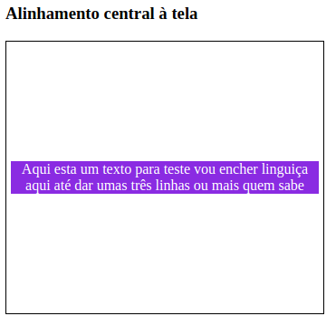
Para isso vamos usar a classe central alcançando os itens também:
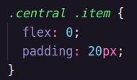

Vamos zerar o flex para remover algumas propriedades relacionadas à flex items (grow, basis e shrink que vamos ver mais a frente) para que esses elementos não cresçam de acordo com o que estamos fazendo atingindo então somente um item em questão que é este ao lado!

Agora sim, meu item vai ficar centralizado também em relação as margens esquerda e direita:
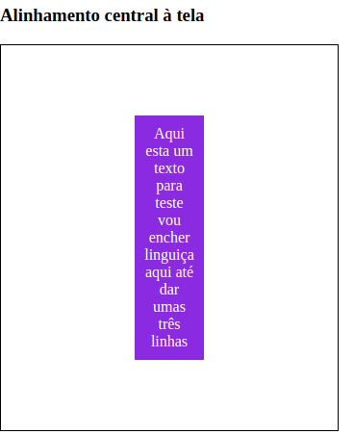
Justify-content: center joga o texto para o centro, dando padding à esquerda e à direita.

Align-items: center faz com que o item alinhe centralmente criando um padding somente acima e abaixo. O item continua à esquerda!

Só para ilustrar! Veja:

Sem justify content:center e com align-items: center:
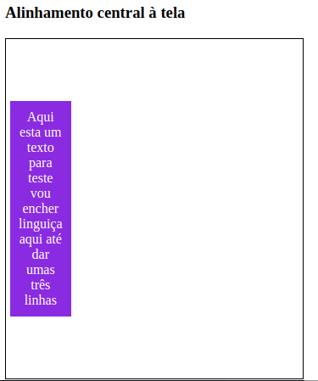
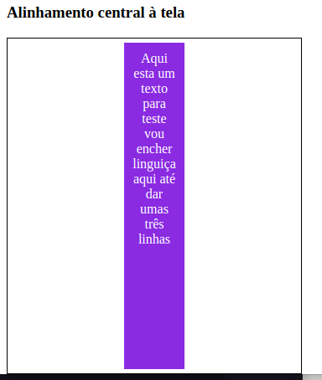
Agora com justify-content:center e sem align-items: center =>

Repare que o align-items não deixa a div com a cor até a base do container, ela termina junto com o texto.

7) ALIGN-CONTENT

É a propriedade responsavel por tratar o alinhamento das linhas do container em relação ao eixo vertical do container.
E para isso o container deverá respeitar as seguintes orientações:
1) O container deverá utilizar quebra de linha (implemente o flex-wrap: wrap)
2) A altura do container deverá ser maior que a soma das linhas dos itens (se tenho duas linhas de texto de 20px cada, meu container tem que ser maior que 40px, senão não funcionará!)

Tipos de alinhamento:
1) Center: alinha tudo ao centro;
2) Stretch: é o padrão e os flex itens crescem igualmente (o maior elemento é quem dita o tamanho dos outros elementos, para todos ficarem iguais);
3) Flex-start: alinhamento dos itens no início (de acordo com a orientação do eixo utilizado);
4) Flex-end: alinhamento dos itens no final;
5) space-between: espaçamento igual entre os elementos;
6) space-around: aquele que cria um “padding” nas bordas (sendo a metade do espaçamento do meio)

São conceitos meio misturados do que já vimos anteriormente (do justify-content e do align-items).

Então vamos colocar a estilização dos nossos itens e do container principal:
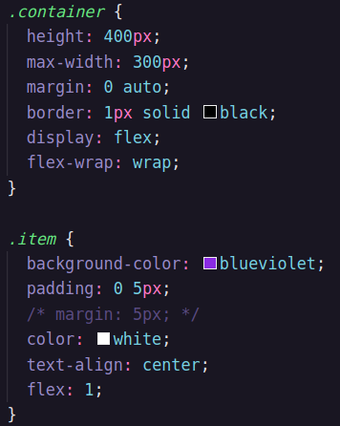
Não esquecer de precisamos do wrap e de uma height que caiba todos os itens dentro! Senão o align-content não funcionará!!

margin: 0 auto; é para centralizar meu conteúdo no meio da minha página!!! (Karen removeu depois)

Nos nossos itens vamos usar novamente o flex: 1, mais pra frente vamos entender melhor.

(comentei margin, mas vamos usar! Senão os itens ficam grudados!)

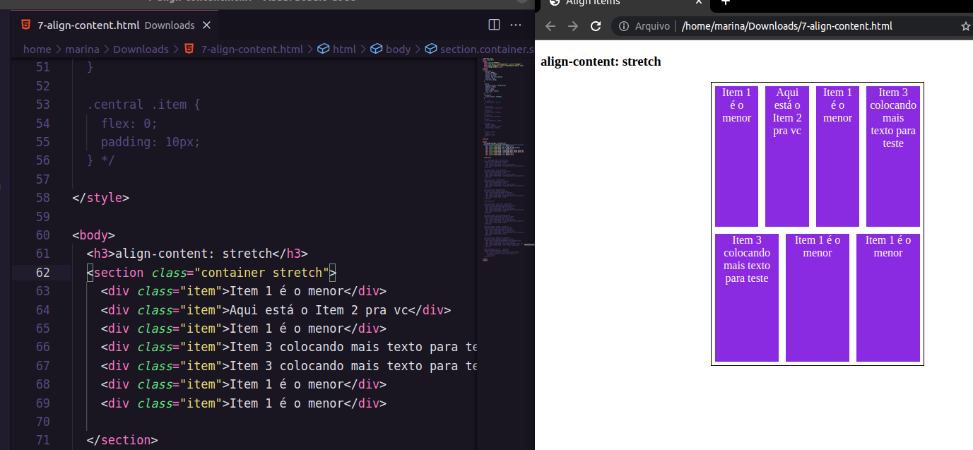
Com stretch ou sem, o comportamento é o mesmo, é o padrão. Ele estica o conteúdo dos outros de acordo com o maior da linha. E dessa vez, ele irá distribuir por todo o container.

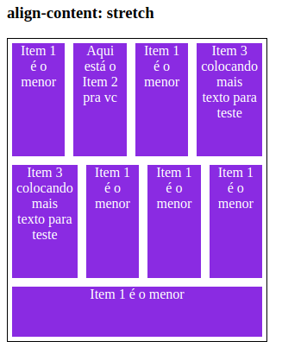

Ele tem um comportamento meio doido, se eu adicionar mais itens ele fica assim.

CENTER
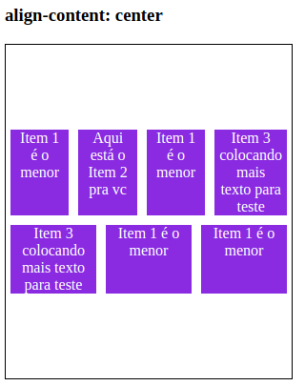

Com o center teremos o conteúdo distribuido ao centro do container, dando um padding no topo e no bottom.

FLEX-START
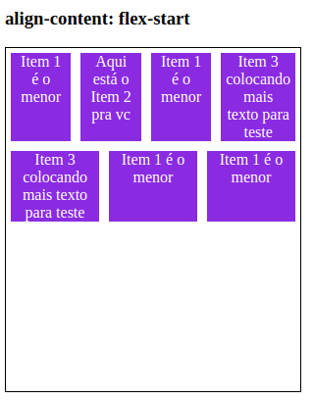

Assim como anteriormente, vimos que o start, coloca tudo no topo.

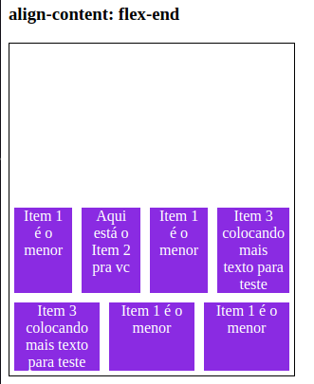

Já o flex-end é tipo o oposto do start. Ele joga os itens pro bottom da div=>

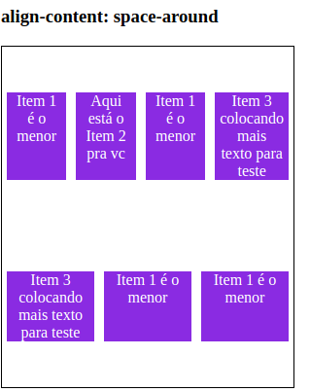
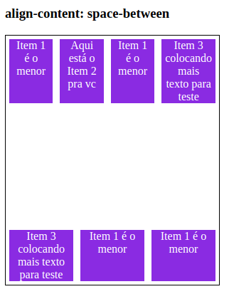
O space-around vai dar aquele “padding” no topo e no bottom da div, sendo essa sua diferença para o próximo item que é o space-between:

